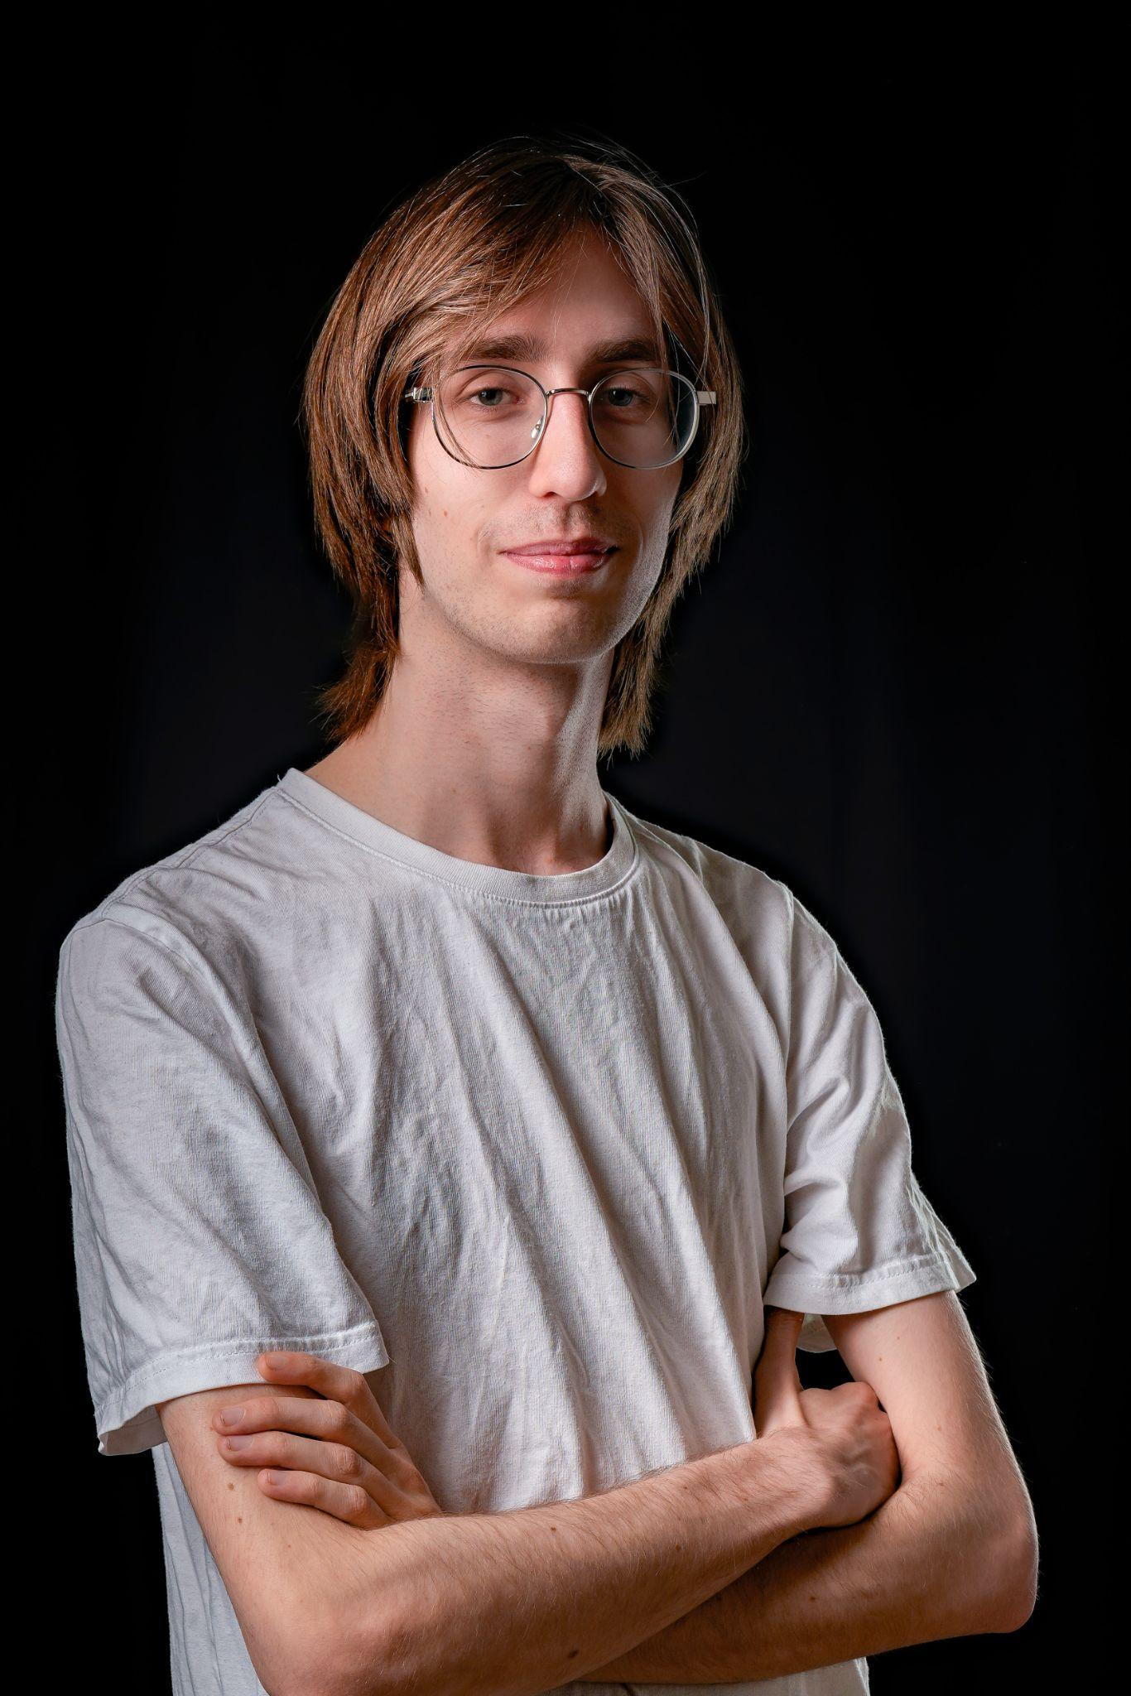OBJECTIF
FORMATION
MATHIS HUET
06 11 63 02 20
huetmathis.pr@gmail.com
150 Allée Sainte-Anne 44150 ANCENIS
Actuellement étudiant en première année de BUT informatique à l'université de Nantes, je suis à la recherche d'une alternancet qui me permettrait de mettre en pratique mes compétences techniques et de développer une nouvelle expérience professionnelle enrichissante.
2024-2025 LICENCE 1 EN MATHEMATIQUES - INFORMATIQUE
Angers
Université d’Angers
₂₀₂₃₋₂₀₂₄ BACCALAUREAT - MATHEMATIQUES INFORMATIQUE (MENTION AB)
Ancenis
LOISIRS
Musique - guitare
Pratique de l’escalade

Lycée Joubert-Maillard
COMPETENCES
Maitrise de la suite Office
Utilisation des languages Python / C++ / Kotlin / Go / SQL
Utilisation de
Résolutions de problèmes et compétences analytiques

